
ESTADO DO RIO DE JANEIRO
Câmara Municipal de Barra do Piraí
GABINETE DO VEREADOR – JEORDANE PERINO

INDICAÇÃO N.º _____/2023

Na forma que determina o Regimento Interno desta Casa Legislativa, o Vereador que a esta subscreve SOLICITA que a Mesa envie expediente ao Exmo. Sr. Prefeito Municipal, a fim de que S. Exa. Viabilize junto aos órgãos competentes, a implantação de guarda corpo, na Rua Antônio da silva brinco perto n 1629 no bairro Asa Branca.

Justificativa: O pedido se justifica, pois, a população corre risco de queda.

Sala Barão do Rio Bonito, 24 agosto de 2023.
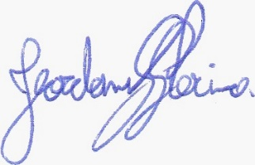
____________________________
JEORDANE PERINO
VEREADOR AUTOR

